1. Один із фундаментальних законів фізики це Закон збереження заряду. В чому він полягає та які існують заряди?
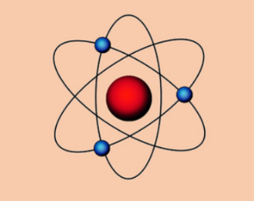
Відповідь:

2. Закон Кулона (сила взаємодії між двома точковими зарядами), розкажіть про кожну величину, яка входить до формули та вкажіть одиниці вимірювання
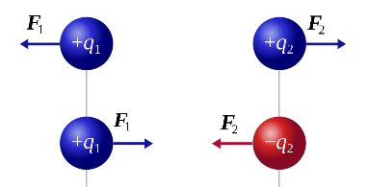
Відповідь:

3. Діелектрик, метал, напівпровідник. Які мають важливі якості, відмінності. Що на вашу думку є найбільш важливою особливістю для кожного з них. Наведіть приклади кожного типу.
Відповідь:

Опір металу. Закон Ома. Що на вашу думку буде відбуватись з опором при підвищенні температури металу?
Відповідь:

Фотон. Що це за частинка, які має властивості і яке, на вашу думку, відношення вона має до світлодіоду

Відповідь:

Завдання: розкрити кожне питання та намагатись поміркувати, додати свою думку. Можна додавати рисунки, таблиці, якщо потрібно

